Amici Del Jazz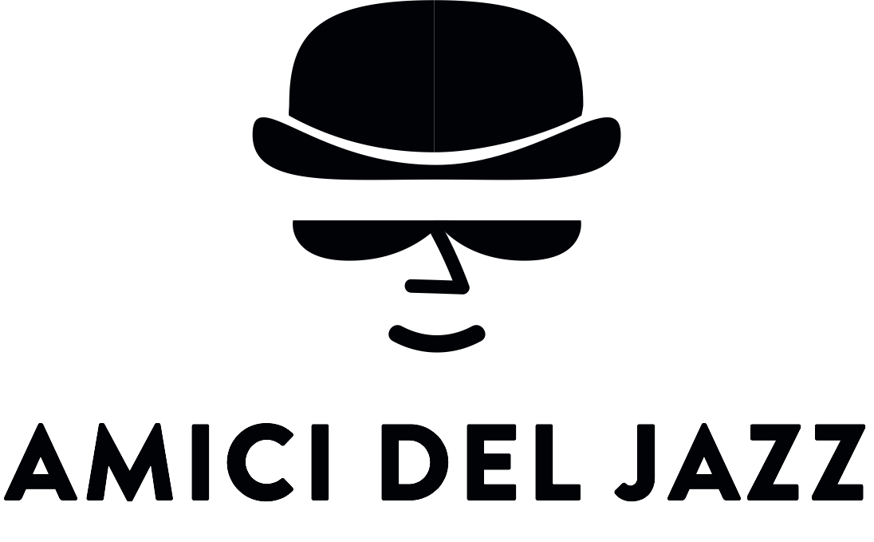

**MODENA JAZZ FESTIVAL 2019 ESTATE**

**Via Niccolò dell’ Abate 66 Modena**

**Jam session dalle ore 23**

Settima edizione del Modena Jazz Festival 2019

**Jam session dalle ore 23 a Modena Centrale**

**Giovedì 27**:

Simone Valla sax contralto e tenore

Andrea Silvestri chitarra

Martino Belluzzi contrabbasso

Robby DiCagno batteria

**Venerdì 28**:

Riccardo Manfredi & Midnight Crew

Riccardo manfredi sax tenore

Nicola Mazzoni contrabbasso

Andrea Cappi pianoforte

Francesco Zanarelli batteria

**Sabato 29**:

Riccardo mnafredi sax tenore

Andrea Cappi pianoforte

Francesco Zaccanti contrabbasso

Francesco Coppola batteria

+ ospiti della Midnight Crew di Carpi=